**Disgrifiad Swydd**

**Teitl:** Cydlynydd Cynorthwyo Pobl

**Yn adrodd i:** Rheolwr Cynorthwyo Pobl

**Lleoliad:** Birmingham, Caerdydd, Canary Wharf, Croydon, Sale neu Wakefield

**Graddfa:** 8

**Cyflog:** £28,665 ynghyd â Phwysiad Llundain (£4,968) y flwyddyn os yn berthnasol

**Contract:** Contract Cyfnod Penodol tan 31/03/2026

# Pwrpas

Fel Cydlynydd Cynorthwyo Pobl, cewch eich croesawu i Dîm Pobl a Newid dynamig a chynhwysol. Mae SAYH ar daith i ddatblygu ei ddiwylliant, ei safbwyntiau a’i ethos i gefnogi canlyniadau craidd y sefydliad a dyma’ch cyfle i ymuno â byd amrywiol Pobl SAYH gan ganiatáu i chi ddatblygu eich meddylfryd a’ch dulliau o gyfrannu at wella system gwynion yr heddlu yng Nghymru a Lloegr.

Fel Cydlynydd Cynorthwyo Pobl, byddwch yn darparu cymorth gweinyddol rhagorol sy’n canolbwyntio ar wasanaethau cwsmeriaid i bob tîm (a amlinellir isod) yn y gyfarwyddiaeth Pobl, i sicrhau eu bod yn gallu bodloni anghenion busnes sefydliadol:

* Rheoli Pobl a Llesiant, gan gynnwys Recriwtio ac Adnoddau
* Talent Dysgu a Datblygiad
* Cydraddoldeb, Amrywiaeth a Chynhwysiant
* Iechyd & Diogelwch
* Pobl, Tâl a Systemau

Bod yn bwynt cyswllt cyntaf ar gyfer pob ymholiad am drafodion a darparu gwasanaeth ymatebol i'r holl reolwyr a staff, gan sicrhau ei fod yn iawn y tro cyntaf. Sicrhau bod pob agwedd ar wasanaethau cymorth gweinyddol yn cael eu darparu yn unol â'r safonau a'r amserlenni y cytunwyd arnynt ac o fewn y terfynau amser.

Diweddaru a chynnal amrywiaeth o systemau a chofnodion cyfarwyddiaeth Pobl gan gynnwys cynhyrchu adroddiadau priodol ac amserol sy'n bodloni anghenion busnes, yn ôl yr angen.

# Cyd-destun sefydliadol

Rydym yn gweithio yng nghyd-destun ein gwerthoedd a gytunwyd sy'n llywio'r ffordd rydym yn gwneud pethau yn SAYH. Bydd angen i'r Cydlynydd Gwasanaethau Pobl ymrwymo i reoli yng nghyd-destun y gwerthoedd hyn.

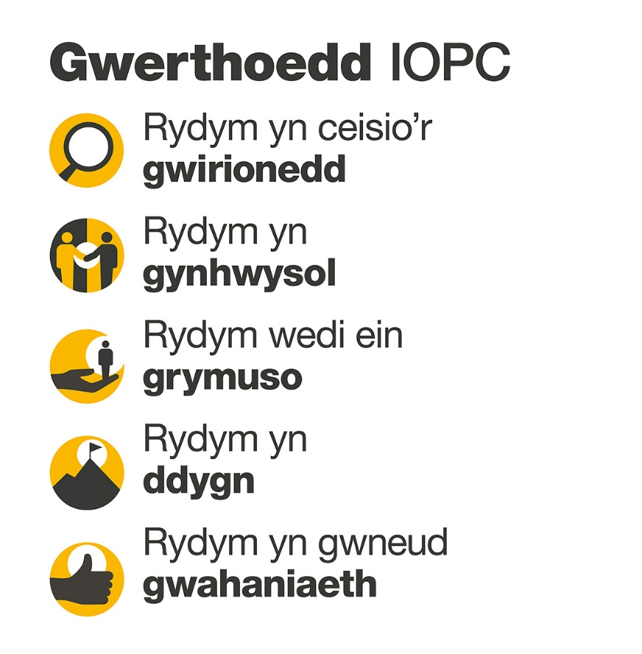

Mae SAYH wedi ymrwymo i **hyrwyddo cydraddoldeb a gwerthfawrogi amrywiaeth**ym mhopeth a wnawn. Ein gweledigaeth yw i fod, a chael ein gweld fel, arweinydd mewn cyflogaeth a gwasanaethau cynhwysol, gan ddangos yr ethos hwn ym mhopeth a wnawn.

* Fel cyflogwr Stonewall safon arian, rydym yn parhau i ymrwymo i fod yn gyflogwr LHDTC+ trwy waith ein Rhwydwaith Staff Pride LHDTC+, gan greu amgylcheddau croesawgar i bobl lesbiaidd, hoyw, deurywiol a chwiar.
* Rydym yn falch o rannu ein bod wedi llofnodi Siarter Hil yn y Gwaith Busnes yn y Gymuned. Mae’r Siarter yn cynnwys pum [galwad i weithredu](https://race.bitc.org.uk/issues/racecharter) ar gyfer arweinwyr a sefydliadau ar draws pob sector.
* Gan ei fod yn gyflogwr Hyderus o ran Anabledd, mae SAYH wedi ymrwymo i ddileu’r rhwystr rhag i bobl anabl ffynnu yn y gweithle.
* Mae ein Rhwydweithiau Staff yn gweithio'n rheolaidd i wneud SAYH yn arweinwyr cyflogaeth gynhwysol, o’n Rhaglen Allyship i [Ymgyrch Hotton](https://www.policeconduct.gov.uk/recommendations/operation-hotton-recommendations-metropolitan-police-service-september-2021), i [Safonau’r Iaith Gymraeg](https://www.policeconduct.gov.uk/who-we-are/equality-and-diversity/welsh-language-standards) a Pholisi Know the Line, rydym yn chwilio’n barhaus am ffyrdd newydd o greu amgylchedd i bawb ddatblygu a ffynnu.

# Prif ddyletswyddau a chyfrifoldebau

* Ymateb i ymholiadau gan y busnes i fewnflwch e-bost cyfarwyddiaeth Pobl a chynnwys y timau ehangach yn ôl yr angen.
* Cyfeirio rheolwyr a staff at aelodau perthnasol y tîm, a/neu bolisïau a gweithdrefnau.
* Cynorthwyo pob tîm yn y gyfarwyddiaeth Pobl i ddarparu gweithgareddau’n effeithiol, gan gynnwys:
* Trefnu cyfarfodydd, gan gynnwys archebu digwyddiadau a lleoliadau.
* Cymryd cofnodion mewn cyfarfodydd, teipio, a dosbarthu i bartïon perthnasol yn ôl y cyfarwyddyd.
* Drafftio a chyhoeddi llythyrau templed i weithwyr (fel hysbysiadau cwblhau prawf, nodiadau atgoffa i gwblhau'r hyfforddiant gofynnol, cadarnhad amrywiadau cytundebol, gwahoddiadau cyfarfod absenoldeb salwch a gwyliau teuluol).
* Gweinyddu gweithgareddau llesiant fel rhoi talebau ffliw, talebau prawf llygaid a gwiriadau llesiant.
* Darparu cymorth gweinyddol i brosiectau sy'n ymwneud â Phobl, yn ôl y cyfarwyddyd.
* Cynorthwyo i ddatblygu erthyglau ar gyfer yr ‘Hyb’, mewnrwyd staff i greu ymwybyddiaeth a/neu hyrwyddo gwasanaethau’r gyfarwyddiaeth Pobl.
* Cynhyrchu adroddiadau gweithlu safonol ac adroddiadau eraill yn ôl yr angen.
* Cydweithio ag eraill a meithrin perthnasoedd gwaith da gyda rheolwyr a staff.
* Mae'n ofynnol i bob deiliad swydd gyflawni unrhyw ddyletswyddau sy'n gymesur â rôl Cydlynydd Cynorthwyo Pobl.

**Cyllid:**

* Codi archebion prynu a gwneud derbynebau da yn ôl y cyfarwyddyd.
* Unrhyw ddyletswyddau gweinyddol cyllid eraill yn ôl y cyfarwyddyd.

**Pobl a recriwtio:**

* Cwblhau gwiriadau cyn cyflogaeth, gan gynnwys y DBS a gweinyddu cliriadau diogelwch mewn modd cywir ac amserol.
* Gweinyddu'r prosesau ymuno, a gwaith dilynol i sicrhau ei fod yn cael ei gwblhau'n effeithiol.
* Gwahodd gweithwyr i gwblhau a gweinyddu cyfweliadau ymadael.
* Cyhoeddi contractau cyflogaeth.
* Gweinyddu adnewyddiadau DBS, SC, a DV.

**Dysgu a datblygu:**

* Cefnogi’r gwaith o sefydlu a gweinyddu digwyddiadau dysgu, gan gynnwys enghraifft ‘fyw’ ar Bridge, y llwyfan hyfforddi ar-lein.
* Gweinyddu'r dysgu sydd ei angen ar staff drwy ddefnyddio'r LMS, a chynorthwyo'r rhai sy'n dod i mewn i'r garfan ddysgu.
* Cydlynu a dosbarthu gwaith paratoi deunydd cwrs, yn electronig ac yn ffisegol, o fewn graddfeydd amser y cytunwyd arnynt a chynorthwyo i gyflwyno hyfforddiant trwy ddosbarthu deunyddiau dysgu yn ôl yr angen.
* Lanlwytho data staff i'r system dysgu a datblygu - Bridge.
* Trin a storio deunydd electronig a ffisegol yn ddiogel, ar y safle ac oddi arno, gan gynnwys cludiant a sicrhau cydymffurfiaeth â pholisïau a gweithdrefnau priodol.

**Adrodd am ddata a'u trin**:

* Darparu adroddiadau gan ddefnyddio systemau Pobl priodol yn ôl y cyfarwyddyd.
* Trin holl ddata a gwybodaeth Pobl yn gyfrinachol ac yn sensitif, gan eu storio a'u rhannu'n ddiogel, gan ddilyn polisïau rheoli data a gwybodaeth SAYH.
* Defnyddio Sharepoint, Pobl a’r holl systemau TGCh yn effeithiol ac yn unol â pholisïau a gweithdrefnau’r sefydliad.

# Manyleb unigolyn

## Profiad Hanfodol

* Gwybodaeth am brosesau gweinyddol
* Profiad o weithio mewn rôl weinyddol mewn amgylchedd swyddfa

## Dymunol

* CIPD Lefel 3 – cymwys neu barod i astudio tuag at gymhwyster perthnasol
* Profiad o weithio yn y sector cyhoeddus, dielw neu elusennol

## Sgiliau a Galluoedd

* Sgiliau gwasanaeth cwsmeriaid rhagorol.
* Y gallu i flaenoriaethu blaenoriaethau gwaith sy'n cystadlu ac yn newid.
* Cyfathrebu effeithiol a chlir gan ddefnyddio amrediad o gyfryngau.
* Profiad o drefnu digwyddiadau a/neu gyrsiau.
* Gallu trefniadol rhagorol a sylw i fanylion.
* Hyfedredd wrth ddefnyddio TGCh, gan gynnwys MS Word ac Excel.

## Addasiadau rhesymol

Mae SAYH yn weithle amrywiol a chynhwysol ac rydym yn dymuno eich helpu i ddangos eich llawn botensial pa asesiad bynnag a ddefnyddir. Rydym yn agored i ddarparu'r dulliau gweithredu sydd eu hangen arnoch i lwyddo, o amser ychwanegol i fformatio newidiadau, i enwi ychydig yn unig. Os bydd angen unrhyw addasiadau rhesymol arnoch i'n proses recriwtio, e-bostiwch[recruitment@policeconduct.gov.uk](mailto:recruitment@policeconduct.gov.uk)

## Amodau gwaith

Mae SAYH ar hyn o bryd yn ymgynghori â’n cyrff ymgynghorol ynghylch newidiadau arfaethedig i’n polisi gweithio hybrid a fydd yn ei wneud yn ofynnol i’r holl staff weithio 20% o’u horiau cytundebol yn eu swyddfa (neu swyddfa arall am resymau busnes) o 1 Medi 2024 a bydd yn cael ei gynyddu i 40% o fis Ebrill 2025. Mae amser mynychu swyddfa yn cynnwys hyfforddiant personol, cyfarfodydd â rhanddeiliaid a theuluoedd, a mynychu digwyddiadau.

## Rhestr wirio paratoi

☐ Adolygu'r disgrifiad swydd llawn

☐ Adolygu'r ymddygiadau a'r disgrifiadau ar gyfer pob ymddygiad

☐ Adolygu'r geiriadur Cryfderau

☐ Adolygu gwerthoedd SAYH

☐ Ystyried eich Cryfderau (os yw'n gymwys)

☐ Ystyried drafftio atebion enghreifftiol sy'n cwmpasu'r elfennau penodol

☐ Paratoi ychydig o gwestiynau i ofyn i'r cyfwelwyr